Úlohy počas štúdia doma na týždeň od 12. 04. do 16. 04. 2021

Trieda: 7. A Predmet: Anglický jazyk Vyučujúci: M. Tkáčová
______________________________________________________________________________
UTOROK (13. 04. 2021):
Úloha č. 1: Odpíšte si do zošita nasledujúce poznámky a naučte sa ich:
PRESENT PERFECT TENSE (Predprítomný čas)
1. Positive sentence (Kladná veta)
osoba + HAVE/HAS + trpné príčastie + zvyšok vety
Príklad: I have played tennis for 2 hours. (Hral som tenis 2 hodiny)
2. Negative sentence (Záporná veta)
osoba + HAVEN´T/HASN´T + trpné príčastie + zvyšok vety
Príklad: I haven´t played tennis for 2 hours. (Nehral som tenis 2 hodiny)

3. Question (Otázka)
HAVE/HAS + osoba + trpné príčastie + zvyšok vety
Príklad: Have you played tennis for 2 hours? (Hral si tenis 2 hodiny?)

Short answer (Krátka odpoveď): Yes, I have. /No, I haven´t.
Úloha č. 2: Vypracujte si do zošita cvičenie. Vašou úlohou je utvoriť vetu o obrázku v predprítomnom čase:

STREDA (14. 04. 2021): 2. VYUČOVACIA HODINA

Úloha č. 1: Odpíšte si nasledujúce nepravidelné slovesá a NAUČTE sa ich:
(Keďže vám nemôžem okopírovať celú tabuľku tak, ako ste boli zvyknutí, budem vám slovesá posielať postupne. Vašou úlohou je si túto tabuľku prepísať zozadu do zošita a postupne každú hodinu dopĺňať.)
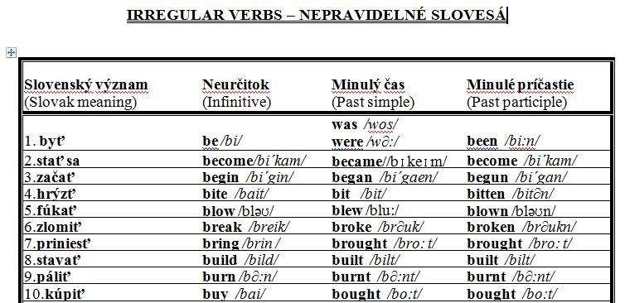
Úloha č. 2: Vypracujte do zošita nasledujúce cvičenie. Do viet doplňte formu predprítomného času:
a) My mum _________________ (cook) dinner for 2 hours.
b) I ________________ (be) to London 3 times.
c) My friends ______________ (play) football since 6 o´clock.
d) My brothes _____________ (break) his leg.
e) They ______________ (buy) a new car recently.

PIATOK (16. 04. 2021): 5. VYUČOVACIA HODINA = ONLINE HODINA
Úloha č. 1: Vypočujte si text Ambitions, ktorý je učebnici na s. 56.
Text si môžete vypočuť na tomto odkaze:
https://elt.oup.com/student/project/level3/unit05/audio?cc=sk&selLanguage=sk

Úloha č. 2: Vypracujte do zošita cv. 4a/s. 57

